**M 5 Totenfürsorge**

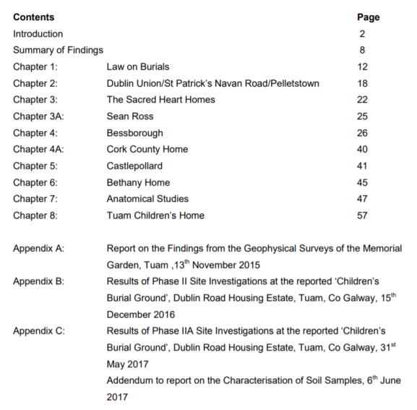Die Entwicklung des Menschen beginnt vor ca. 1, 8 Mio. Jahren. Der Totenkult ist ein wichtiges Kriterium für die Bestimmung der jeweiligen kulturellen Entwicklung, also gab es Steingräber, Grabbeigaben etc. In Niedersachsen beeindrucken vor allem die Großsteingräber, die ca. 3000 vor Christus entstanden sind. Die Hochkulturen der Ägypter, Griechen, Römer und Germanen haben ebenfalls einen intensiven Totenkult betrieben, darüber hinaus die großen Weltreligionen.

Der Mensch hat ein Selbstbestimmungsrecht über den Tod hinaus (postmortal). Wenn der Verstorbene selbst keine andere Verfügung getroffen hat, ist es die Aufgabe der nächsten Angehörigen, sich um den menschlichen Leichnam zu kümmern. Der Leichnam ist keine bloße Sache, die Menschenwürde wirkt auch über den Tod hinaus.

**Der Bericht der irischen Kommission hält fest:**

* 6. The term “illegitimate” is not acceptable and should never have been applied to any child (S. 3)
* 11. The more difficult question to answer is why the children were “buried” in such an inappropriate manner (S. 10).
* 13. The Sisters of Bon Secours who ran the Tuam Home were unable to provide any information about the burials there (S.10).
* 16. The Commission considers that there must be people in Tuam and the surrounding area who know more about the burial arrangements and who did not come forward with the information (S.11).

<http://www.mbhcoi.ie/MBH.nsf/page/LPRN-BBBF8312151717-en/$File/With%20redacted%20pics_Burials%205th%20Interim%20report%20for%20printers_FINAL%20Softcopy_Redacted.pdf> (2021-01-07)

**Arbeitsaufträge**

1. Deuten Sie den Satz Nr. 6 des Kommissionsberichts.
2. Stellen Sie Vermutungen an, weshalb die toten Kinder aus dem Heim in Tuam *were „buried in such an inappropriate manner?*
3. Vielleicht waren Sie schon einmal bei einer Trauerfeier. Beschreiben Sie ihre Erlebnisse!
4. Versuchen Sie sich in einen Einwohner von Tuam hineinzuversetzen, vgl. 16.

Was würde in ihrem Kopf vorgehen? Formulieren Sie einen Gedanken und halten ihn auf dem Etherpad fest

[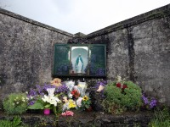](https://www.sueddeutsche.de/panorama/irland-massengrab-mit-800-kinderleichen-entdeckt-1.1985655)